TIPS DAN TRIK FOTOGRAFI DI ERA DIGITAL UNTUK SISWA/I SEKOLAH MENENGAH KEJURUAN NEGERI 2 BANDUNG

Adrio Kusmareza Adim¹, Rah Utami Nugrahani¹, dan Mohamad Syahriar Sugandi¹

¹ Program Studi Ilmu Komunikasi, Fakultas Komunikasi dan Bisnis, Universitas Telkom, Jl. Telekomunikasi no. 1, Bandung 40257, Indonesia
*E-mail: adriokusma@telkomuniversity.ac.id, rutamin@telkomuniversity.ac.id, syahriar@telkomuniversity.ac.id

Abstrak
Perkembangan teknologi mendatangkan media baru yang memungkinkan hal-hal yang semula tidak dapat diakses oleh konsumen di luar industri media. Dengan ukuran yang semakin kompak dan harga yang lebih terjangkau, manusia dihadapkan dengan konsekuensi hasil dari teknologi yang berkembang. Konten media konvensional yang semula hanya bisa diproduksi oleh lembaga, kini masyarakat dapat memproduksi konten yang serupa yang disiarkan di media baru. Media konvensional bukan menjadi media utama dalam mencari berita dan hiburan. Kegiatan Pengabdian kepada Masyarakat sampaikan kepada siswa dan siswi dari Sekolah Menengah Kejutan Negeri 2 Bandung untuk mengasah Kreativitas sebagai bagian dari Keterampilan Abad Ke-21. Materi yang disampaikan adalah (1) Pengenalan Fotografi, (2) Pengenalan Dasar Segitiga Eksposur, Metering, Fokus, dan White Balance, (3) Memahami Fotografi Ponsel, (4) Pengenalan Sumber Cahaya, dan (5) Memanipulasi Foto Menggunakan Perangkat Lunak. Materi yang disampaikan merupakan materi dasar yang dapat dijadikan fondasi untuk mengembangkan kreativitas yang kemudian menjadi sebuah nilai tambah bagi siswa dan siswi Sekolah Menengah Kejuruan 2 Bandung untuk berkompetisi di dunia kerja baik dengan sesama manusia atau dengan kecerdasan buatan.
Kata Kunci: Produksi, Keterampilan Abad ke-21, Fotografi, Sekolah Menengah Kejuruan, short paper

- Pendahuluan
Perkembangan teknologi membuat dunia pendidikan harus bermain kejar-kejaran dengan kebutuhan industri. Keterampilan Abad ke-21 merupakan suatu usaha untuk mengubah teacher-centered learning ke student-centered learning. Menurut Crockett (2011) dalam Literacy is not Enough, Keterapilan Abad ke-21 memiliki tujuh komponen (1) berpikir kritis, (2) memecahkan masalah, (3) metakognisi, (4) berkomunikasi, (5) berkolaborasi, (6) inovasi dan kreatif, (7) literasi informasi yang harus dimiliki seorang siswa agar dapat bersaing di masa depan. Dengan masuknya Indonesia ke era revolusi industri 4.0 yang membuat manusia tidak hanya bersaing dengan sesama manusia tapi juga dengan mesin. Dengan menggunakan Keterampilan Abad ke-21, Sumber Daya Manusia (SDM) memiliki kesempatan bersaing di dunia kerja. Keadaan yang berada di depan mata ini membawa pilihan untuk melakukan penguatan kompetensi SDM yang dapat beradaptasi dengan perkembangan ini.
Pekerjaan yang berbentuk pekerjaan yang memerukkan tenaga dan berulang-ulang kini perlahan digantikan baik oleh mesin atau kecerdasan buatan. . World Economic Forum dalam laporannya The Future of Jobs (2016) mengatakan bahwa banyak pekerjaan yang sebelumnya murni mengandalkan kemampuan teknis sekarang dituntun untuk memiliki kreativitas dan kemampuan interpersonal.
Sekolah Menengah Kejuruan (SMK), menurut Evans dalam Djojonegoro (1998) mendefinisikan pendidikan kejuruan adalah bagian dari sistem pendidikan yang mempersiapkan seseorang agar lebih mampu bekerja pada suatu kelompok pekerjaan atau satu bidang pekerjaan daripada bidang-bidang pekerjaan lainnya. Bagi SMK Negeri 2 Bandung yang menjadi masyarakat sasar pada Pengabdian Kepada Masyarakat ini, akan mendapatkan materi dasar fotografi sebagai bentuk untuk mengasah kreativitas mereka.
Media sosial, merupakan hasil dari perkembangan Web 2.0 yang menambahkan fitur foto, gambar, suara, dan video kepada sebuah halaman. Media sosial memungkinkan seseorang untuk menyiarkan kontennya ke seluruh dunia tanpa memerlukan perangkat yang rumit seperti yang dahulu dilakukan oleh media konvensional seperti media televisi dan radio. Fotografi saat ini merupakan konten yang paling banyak diproduksi oleh manusia. Fotografi sudah dimanfaatkan untuk berbagi cerita, berbentuk citra, dan promosi.
Sifat dari SMK yang cenderung mengajarkan kemampuan teknis, kemampuan keterampilan seperti komunikasi dan kreativitas yang dihadirkan dari fotografi dapat meningkatkan kompetensi mereka untuk mengasah salah dua kemampuan abad ke-21.
Kegiatan Pengabdian kepada Masyarakat ini dilaksanakan secara tatap muka luring dengan siswa-siswi kelas XI di lingkungan Sekolah Menengah Kejuruan Negeri 2 Bandung, Jalan. Ciliwung No.4, Bandung.

- Metodologi
Pengabdian kepada Masyarakat merupakan bagian dari mata kuliah Fotografi dan Imaji Digital dan Internasional Photograpy amd Short Movie Festival 2022.
Dalam perancangannya, Pengabdian kepada Masyarakat ini dibagi menjadi tiga kelompok yaitu, (1) pra-produksi, (2) produksi, dan (3) pasca-produksi. Dalam pra-produksi berfokus kepada penyusunan tim dan delegasi tugas yang pengumpulan materi. Produksi merupakan saat dilakukannya kegiatan Pengabdian kepada Masyarakat yang merupakan sebuah lokakarya. Terakhir, pasca-produksi merupakan saat dilakukannya evaluasi dari kegiatan yang sudah terlaksana.
Sekolah Menengah Kejuruan Negeri 2 Bandung menjadi tempat dilaksanakannya 15 Agustus 2022 dengan peserta sebanyak 40 siswa.
Materi yang diberikan pada pengabdian kepada masyarakat ini adalah (1) Pengenalan Fotografi, (2) Pengenalan Dasar Segitiga Eksposur, Metering, Fokus, dan White Balance, (3) Memahami Fotografi Ponsel, (4) Sumber Cahaya, (5) Fotografi Model dan Benda Mati, dan (6) Manipulasi Foto Menggunakan Perangkat Lunak.

- Hasil dan Pembahasan
Seperti yang sudah disampaikan sebelumnya Pengabdian kepada Masyarakat ini merupakan bagian dari mata kuliah Fotografi dan Imaji Digital dan Internasional Photography and Short Movie Festival 2022. Tiga kegiatan tersebut berusaha disinergikan satu dengan lainnya dengan menggunakan materi dari mata kuliah tersebut dan masyarakat sasar didorong untuk mengikuti kompetisi tersebut.
Pengabdian kepada Masyarakat ini bertujuan memberikan wawasan dan pengetahuan dasar yang menstimulasi kreativitas yang menjadi bagian dari Keterampilan Abad ke-21.
Dalam Pengenalan Fotografi, materi yang disajikan adalah definisi fotografi, tujuan fotografi, dan fotografi dalam ranah komunikasi. Kemudian materi dilanjutkan dengan Pengenalan dasar-dasar fotografi yang meliputi segitiga eksposur, metering, fokus, dan white balance. Dengan menyelesaikan dasar-dasar fotografi, materi dilanjutkan untuk memahami dasar fotografi dengan menggunakan ponsel. Dengan keterbatasan ponsel, masyarakat sasar kemudian diperkenalkan dengan macan-macam sumber cahaya untuk melawan kelemahan dari sensor yang dimiliki oleh ponsel. Setelah memiliki pemahaman yang cukup, dilanjutkan dengan bagaimana dasar untuk mengambil foto manusia dan benda mati. Terakhir ditutup dengan bagaimana cara memanipulasi foto dengan menggunakan perangkat lunak.

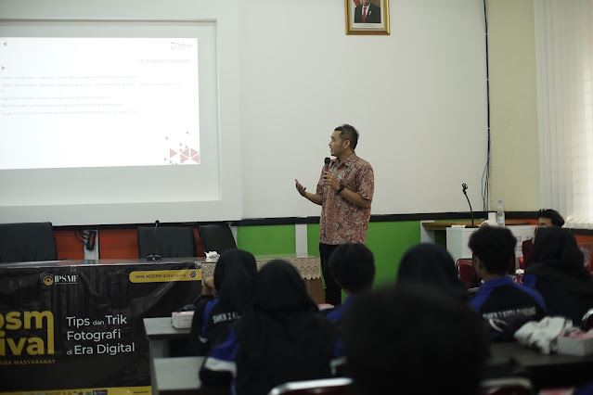
Gambar 1. Pemberian Materi kepada Masyarakat Sasar

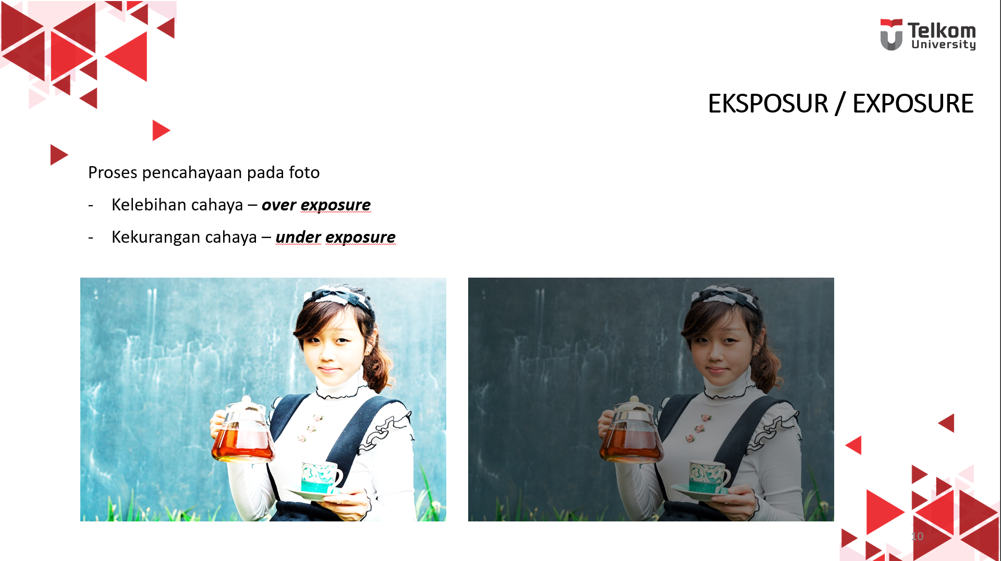
Gambar 2. Materi Eksposur

- Kesimpulan
Kegiatan Pengabdian kepada Masyarakat ini merupakan pembekalan akan pengetahuan dasar mereka yang sebelumnya tidak memiliki wawasan, pengetahuan, dan kompetensi dalam bidang fotografi. Kesempatan kali ini Pengabdian kepada Masyarakat ini berfokus pada dasar-dasar fotografi.
Materi yang diberikan bersifat dasar dan umum tapi akan menjadi bekal bagi masyarakat sasar untuk mengembangkan keterampilannya. Harapan dari pengabdian ini selain memberikan kompetensi, dapat juga dijadikan sebagai pemicu kreativitas sebagai bagian dari keterampilan abad ke-21.
Pengembangan ke depannya dapat dilakukan dalam bentuk pendampingan yang di mana dapat melihat perkembangan dari masyarakat sasar dalam menekuni fotografi dan bagaimana mereka mengaplikasikannya.

- Referensi
World Economic Forum (2016). The Future of Jobs, 24. World Economic Forum. http://www3.weforum.org/docs/WEF_Future_of_Jobs.pdf
Djojonegoro, Wardiman (1998). Pengembangan Sumberdaya manusia melalui Sekolah Menengah Kejuruan (SMK), 33. Jayakarta Agung Offset.
Ang, Tom (2018). Digital Photography an Introduction, 12-37. Dorling Kindersley Limited.

